Índice
Resumen Ejecutivo del Proyecto 2
Project Executive Summary 3
Introducción 4
Requerimientos del Proyecto 5
Objetivo general 5
Objetivos específicos 6
Marco Teórico 6
Soluciones Web 10
Tipos de aplicaciones web 10
Tecnologías comunes en soluciones web 11
Soluciones Móviles 11
Aplicación al Proyecto RoomHub 12
Normatividad Legal 12
Contexto y problema 13
Preguntas de investigación 13
Objetivos 14
Objetivo General 14
Objetivos específicos 14
Hipótesis 14
Variables 15
Justificación 15
Alcances y Limitaciones del Proyecto 15
Alcances del proyecto 15
Limitaciones del proyecto 16
Recursos y factibilidad 17
Indicadores de éxito 17
Requerimientos de Hardware, Software e Infraestructura 17
Requerimientos de hardware 17
Requerimientos de software 18
Requerimientos de infraestructura 18
Acta de Inicio del Proyecto 19
Arquitectura del proyecto 19
Diagrama de casos de uso 21
22
Modelo de datos 22
Prototipos visuales de la solución 26
Aplicación Web 27
Aplicación móvil 27
Pruebas de solución 27
Liberación y solución 27
Publicación, distribución y liberación de la aplicación 27
Resultados de la investigación documental 27
Cartel o propuesta de artículo 27
Bibliografía 27

Resumen Ejecutivo del Proyecto
El proyecto RoomHub consistió en el diseño y desarrollo de un prototipo interactivo de alta fidelidad para una plataforma digital orientada a la renta de cuartos, disponible tanto en versión web como móvil. La solución fue concebida para atender las necesidades de tres tipos de usuarios principales: arrendatarios, propietarios y administradores, integrando funcionalidades específicas para cada uno con el fin de optimizar la experiencia de uso y la gestión del proceso de renta.
El objetivo principal del proyecto fue facilitar la búsqueda, publicación y administración de cuartos en renta mediante una plataforma centralizada, intuitiva y accesible, que permita a los arrendatarios encontrar opciones acordes a sus necesidades y a los propietarios promocionar sus espacios de forma eficiente. Asimismo, se buscó mejorar la comunicación entre ambas partes y fortalecer el control administrativo para garantizar un entorno más seguro y confiable.
RoomHub resolvió diversos problemas comunes en los procesos tradicionales de renta, como la dispersión de información, la falta de filtros eficientes, la dificultad para comparar opciones, la escasa visibilidad de los anuncios y la ausencia de seguimiento de solicitudes. Además, se abordaron problemáticas relacionadas con la usabilidad, tales como flujos confusos, exceso de pasos en tareas críticas y poca claridad en acciones clave, las cuales fueron identificadas y corregidas mediante pruebas de usabilidad.
Durante el desarrollo del proyecto se utilizaron herramientas de software enfocadas en el diseño UX/UI, principalmente Figma y Uizard, que permitieron la creación de wireframes, mockups y prototipos interactivos navegables. Estas herramientas facilitaron la validación temprana de los flujos de usuario y la iteración continua del diseño.
Como resultados obtenidos, se logró un prototipo funcional con flujos completos de registro, búsqueda, filtrado, favoritos, solicitud de renta, publicación de propiedades y gestión administrativa. Las pruebas de usabilidad arrojaron una tasa de éxito del 75% en las tareas, un tiempo promedio de 1:45 minutos por tarea y un nivel de satisfacción de 82/100, evidenciando una experiencia moderna, clara y eficiente, así como oportunidades de mejora que fueron atendidas para optimizar la interfaz y la navegación.

Project Executive Summary
The RoomHub project consisted of the design and development of a high-fidelity interactive prototype for a digital platform focused on room rentals, available in both web and mobile versions. The solution was conceived to meet the needs of three main user types: renters, landlords, and property managers, integrating specific functionalities for each to optimize the user experience and the management of the rental process.
The project's main objective was to facilitate the search, listing, and management of rooms for rent through a centralized, intuitive, and accessible platform that allows renters to find options that meet their needs and landlords to efficiently promote their spaces. It also aimed to improve communication between both parties and strengthen administrative control to ensure a safer and more reliable environment.
RoomHub resolved several common problems in traditional rental processes, such as information dispersion, a lack of efficient filters, difficulty in comparing options, poor visibility of listings, and the absence of request tracking. Furthermore, usability issues were addressed, such as confusing flows, excessive steps in critical tasks, and a lack of clarity in key actions. These were identified and corrected through usability testing.
During the project's development, software tools focused on UX/UI design were used, primarily Figma and Uizard. These tools enabled the creation of wireframes, mockups, and navigable interactive prototypes. They facilitated the early validation of user flows and the continuous iteration of the design.
As a result, a functional prototype was achieved with complete flows for registration, search, filtering, favorites, rental requests, property listings, and administrative management. Usability testing yielded a 75% success rate for tasks, an average time of 1 minute and 45 seconds per task, and a satisfaction level of 82/100, demonstrating a modern, clear, and efficient experience. Opportunities for improvement were also identified and addressed to optimize the interface and navigation.

Introducción
En la actualidad, la búsqueda de cuartos en renta representa una problemática constante para estudiantes, trabajadores y personas que migran temporalmente por motivos académicos o laborales. Este proceso suele realizarse de manera informal a través de redes sociales, grupos de mensajería instantánea o recomendaciones personales, lo que provoca desinformación, pérdida de tiempo, falta de seguridad y dificultad para comparar opciones de acuerdo con necesidades específicas como precio, ubicación, servicios incluidos y disponibilidad. La ausencia de una plataforma centralizada y confiable dificulta el acceso rápido a información clara y actualizada sobre espacios en renta.
Ante esta situación, surge la necesidad de desarrollar una solución tecnológica que facilite y optimice el proceso de búsqueda de cuartos en renta. La creación de un software especializado permite centralizar la información, mejorar la comunicación entre arrendadores y arrendatarios, y brindar herramientas de filtrado que ayuden a los usuarios a tomar decisiones informadas. Este proyecto se justifica por el impacto positivo que puede generar al reducir la incertidumbre, el tiempo de búsqueda y los riesgos asociados a fraudes o información incompleta, además de contribuir al uso eficiente de la tecnología en la resolución de problemas cotidianos.
El presente proyecto consiste en el desarrollo de un software de búsqueda de cuartos en renta, el cual ofrece una plataforma digital donde los propietarios pueden publicar sus espacios disponibles y los usuarios pueden consultar, filtrar y contactar opciones que se ajusten a sus necesidades. El documento del proyecto se encuentra estructurado en varias secciones: en primer lugar, se presenta el planteamiento del problema y los objetivos del sistema; posteriormente, se describe el marco teórico y los conceptos relacionados con el desarrollo de software y plataformas digitales; a continuación, se detalla el análisis y diseño del sistema, incluyendo diagramas y funcionalidades; después, se explica la implementación del software y las herramientas utilizadas; finalmente, se presentan los resultados obtenidos, conclusiones y recomendaciones para trabajos futuros.

Requerimientos del Proyecto

Objetivo general
Desarrollar un software de búsqueda de cuartos en renta que permita a los usuarios localizar, consultar y comparar de manera rápida y segura distintas opciones de alojamiento, mediante una plataforma digital intuitiva que centralice la información, facilite la comunicación entre arrendadores y arrendatarios, y optimice el proceso de selección de acuerdo con las necesidades del usuario.

Objetivos específicos
- Analizar la problemática actual relacionada con la búsqueda de cuartos en renta, identificando las principales necesidades de los usuarios y las limitaciones de los métodos tradicionales de búsqueda.
- Diseñar una plataforma digital accesible y fácil de usar que permita a los propietarios registrar y publicar información detallada sobre los cuartos disponibles, incluyendo ubicación, precio, servicios, imágenes y disponibilidad.
- Implementar un sistema de búsqueda y filtrado que permita a los usuarios encontrar opciones de renta de acuerdo con criterios específicos como costo, zona, tipo de cuarto y servicios incluidos.
- Desarrollar un módulo de comunicación que facilite el contacto directo entre arrendadores y posibles arrendatarios, reduciendo intermediarios y tiempos de respuesta.
- Garantizar la seguridad y confiabilidad de la información mediante mecanismos básicos de validación de datos y control de usuarios dentro del sistema.
- Probar el funcionamiento del software para asegurar su correcto desempeño, identificando y corrigiendo posibles errores antes de su implementación final.
- Documentar el proceso de desarrollo del proyecto, incluyendo el análisis, diseño, implementación y resultados obtenidos, con el fin de facilitar su mantenimiento y futuras mejoras.

Marco Teórico
La vivienda en renta como necesidad básica
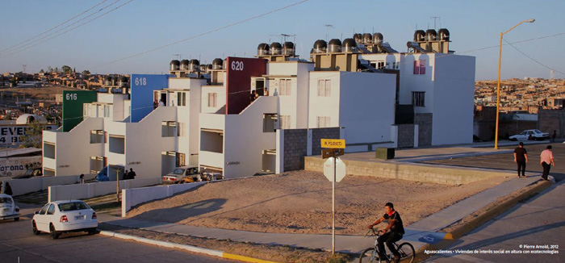
La vivienda es una necesidad básica que influye directamente en la calidad de vida de las personas. Para los estudiantes universitarios que migran de su lugar de origen, la renta de cuartos se convierte en una alternativa accesible frente a la renta de departamentos completos, debido a sus menores costos y flexibilidad (ONU-Hábitat, 2020).

La disponibilidad de vivienda adecuada cercana a los centros educativos es un factor clave para el desempeño académico, ya que reduce tiempos de traslado, costos adicionales y niveles de estrés asociados a la movilidad urbana (Coulomb & Schteingart, 2019).
Mercado de renta de cuartos
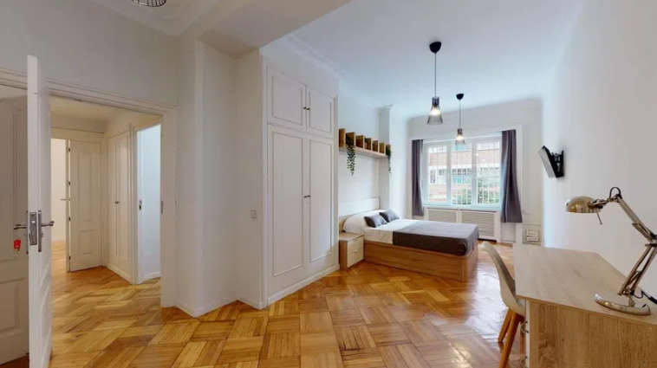
El mercado de renta de cuartos forma parte del sector inmobiliario informal y semiformal, caracterizado por la falta de regulación, información incompleta y variabilidad en precios y condiciones (Pérez & Ramírez, 2018). En muchas ciudades, este mercado se desarrolla principalmente a través de anuncios en redes sociales, recomendaciones personales y plataformas digitales.

La ausencia de contratos claros y la informalidad pueden generar inseguridad para los estudiantes, quienes enfrentan riesgos como fraudes, condiciones inadecuadas de vivienda o incrementos inesperados en el costo de renta (Sánchez, 2021).
Plataformas digitales y búsqueda de cuartos en renta
El uso de plataformas digitales ha transformado la manera en que las personas buscan vivienda. Sitios web y aplicaciones permiten comparar precios, ubicaciones y características de los cuartos disponibles, reduciendo el tiempo y esfuerzo de búsqueda (Laudon & Laudon, 2020).

Sin embargo, la información publicada no siempre es confiable o actualizada, lo que puede generar expectativas erróneas y experiencias negativas durante el proceso de búsqueda (García & López, 2019).
Factores que influyen en la elección de un cuarto en renta
Diversos estudios señalan que los principales factores que influyen en la elección de un cuarto en renta son el precio, la ubicación, la seguridad, los servicios incluidos y las condiciones del espacio (INEGI, 2022).
Para los estudiantes universitarios, el presupuesto disponible es uno de los factores más determinantes, lo que limita sus opciones y los obliga a aceptar condiciones menos favorables (Torres & Mendoza, 2020).
Dificultades en la búsqueda de cuartos en renta
La búsqueda de cuartos en renta suele presentar diversas dificultades, como la escasez de opciones económicas, la lejanía de los centros educativos y la falta de información clara sobre las condiciones del inmueble (Sánchez, 2021).
Estas dificultades pueden generar estrés, pérdida de tiempo y retrasos en el inicio de las actividades académicas, afectando el bienestar y el rendimiento del estudiante (Coulomb & Schteingart, 2019).
Importancia de analizar la búsqueda de cuartos en renta
Analizar el proceso de búsqueda de cuartos en renta permite identificar problemáticas estructurales del mercado inmobiliario estudiantil y contribuir al diseño de soluciones tecnológicas o institucionales que faciliten el acceso a vivienda digna y accesible para los estudiantes (ONU-Hábitat, 2020).

Soluciones Web
Las soluciones web son aplicaciones que se ejecutan a través de un navegador y utilizan tecnologías estándar de Internet como HTML, CSS y JavaScript. Estas soluciones permiten a los usuarios acceder a la información y funcionalidades desde cualquier dispositivo con conexión a Internet, sin necesidad de instalar software adicional.

Tipos de aplicaciones web
a) Aplicaciones Web Estáticas
Presentan contenido fijo que no cambia en función de la interacción del usuario. Son simples y de bajo costo.
Ejemplo: Sitios informativos, páginas institucionales o blogs básicos.
b) Aplicaciones Web Dinámicas
Generan contenido en tiempo real a partir de bases de datos y permiten interacción con el usuario.
Ejemplo: Plataformas de renta de cuartos, redes sociales, sistemas de gestión académica.
c) Aplicaciones Web Progresivas (PWA)
Combinan características de aplicaciones web y móviles, permitiendo notificaciones push y funcionamiento parcial sin conexión.
Ejemplo: Aplicaciones de búsqueda de alojamiento que funcionan como app móvil desde el navegador.

Tecnologías comunes en soluciones web
- Frontend: HTML, CSS, JavaScript, React, Angular, Vue.js
- Backend: Node.js, PHP, Python (Django, Flask), Java (Spring)
- Bases de datos: MySQL, PostgreSQL, MongoDB

Soluciones Móviles
Las soluciones móviles son aplicaciones diseñadas para ejecutarse en dispositivos móviles como smartphones y tablets. Se caracterizan por aprovechar recursos del dispositivo como GPS, cámara y notificaciones.
Tipos de aplicaciones móviles
- Aplicaciones Nativas
Se desarrollan específicamente para un sistema operativo (Android o iOS), ofreciendo mejor rendimiento.
Ejemplo: Apps de Google Maps o Airbnb.
- Aplicaciones Híbridas
Utilizan tecnologías web y se empaquetan como aplicaciones móviles.
Ejemplo: Apps desarrolladas con Ionic o Cordova.
- Aplicaciones Multiplataforma
Permiten desarrollar una sola base de código para varios sistemas operativos.
Ejemplo: Aplicaciones desarrolladas con Flutter o React Native.

Comparación entre Soluciones Web y Móviles
Característica | Soluciones Web | Soluciones Móviles
Acceso | Navegador | App instalada
Actualización | Automática | Depende de la tienda
Uso de hardware | Limitado | Completo (GPS, cámara)
Costo | Menor | Mayor

Aplicación al Proyecto RoomHub
En el contexto del proyecto RoomHub, una plataforma de renta de cuartos, una solución web permite a los usuarios buscar, filtrar y contactar arrendadores desde cualquier dispositivo. Complementariamente, una aplicación móvil mejora la experiencia del usuario al integrar geolocalización, notificaciones y acceso rápido desde el teléfono.
Esta combinación favorece la accesibilidad, usabilidad y escalabilidad del sistema.
Importancia de las Soluciones Web y Móviles
Las soluciones web y móviles son fundamentales en el desarrollo de software moderno, ya que facilitan la digitalización de servicios, optimizan procesos y mejoran la experiencia del usuario final, especialmente en plataformas orientadas a la búsqueda y gestión de información, como sistemas de renta de cuartos.

Normatividad Legal
La normatividad legal establece el marco jurídico que regula el desarrollo, implementación y operación de soluciones web y móviles. En el contexto de plataformas digitales como RoomHub, es indispensable cumplir con leyes relacionadas con la protección de datos personales, el comercio electrónico y el uso responsable de la información.
Protección de datos personales
En México, el tratamiento de datos personales está regulado por la Ley Federal de Protección de Datos Personales en Posesión de los Particulares (LFPDPPP), la cual establece principios como licitud, consentimiento, información, calidad y responsabilidad. Las plataformas digitales deben garantizar la confidencialidad y seguridad de los datos de los usuarios, así como proporcionar avisos de privacidad claros.
Ejemplo de aplicación: Registro de usuarios, almacenamiento de datos de contacto y ubicación.
Comercio electrónico
El Código de Comercio y la Ley Federal de Protección al Consumidor (LFPC) regulan las transacciones electrónicas, estableciendo derechos y obligaciones tanto para proveedores como para usuarios. Las aplicaciones web y móviles deben ofrecer información clara sobre servicios, costos y condiciones de uso.
Ejemplo de aplicación: Publicación de cuartos en renta, acuerdos entre arrendador y arrendatario.
Uso de tecnologías de la información
La Ley de Firma Electrónica Avanzada y disposiciones relacionadas con medios digitales permiten validar transacciones y acuerdos electrónicos, otorgando validez legal a operaciones realizadas en plataformas digitales.
Derechos de autor y propiedad intelectual
El desarrollo de software debe respetar la Ley Federal del Derecho de Autor, protegiendo el código fuente, diseño gráfico y contenidos digitales. Asimismo, se debe evitar el uso no autorizado de recursos protegidos.
Aplicación al proyecto RoomHub
El cumplimiento de la normatividad legal garantiza que RoomHub opere de manera ética y segura, protegiendo la información de los usuarios y fortaleciendo la confianza en la plataforma.

Búsqueda de cuartos en renta
Proyecto de investigación orientado al análisis de la problemática en la localización, selección y acceso a cuartos en renta mediante medios digitales.

Contexto y problema
En la actualidad, la demanda de cuartos en renta ha aumentado considerablemente, especialmente entre estudiantes y trabajadores foráneos. sin embargo, la búsqueda de información confiable y actualizada resulta complicada debido a la dispersión de anuncios en redes sociales, páginas web no especializadas y grupos informales. esto genera pérdida de tiempo, riesgos de fraude y dificultades para encontrar opciones que se ajusten a las necesidades económicas y de ubicación de los usuarios.

Preguntas de investigación
- ¿Cuáles son las principales dificultades que enfrentan las personas al buscar cuartos en renta?
- ¿Qué medios utilizan con mayor frecuencia para realizar esta búsqueda?
- ¿Cómo puede una plataforma digital mejorar el proceso de búsqueda y selección?
- ¿Qué características consideran más importantes los usuarios al rentar un cuarto?

Objetivos

Objetivo General
Analizar el proceso actual de búsqueda de cuartos en renta para identificar problemáticas y proponer una solución digital que facilite el acceso a información confiable y organizada.

Objetivos específicos

- Identificar los medios más utilizados para la búsqueda de cuartos en renta.
- Analizar los principales problemas que enfrentan los usuarios durante el proceso.
- Determinar las características más valoradas por los arrendatarios.
- Proponer un modelo de solución tecnológica que mejore la experiencia de búsqueda.

Hipótesis
El uso de una plataforma digital especializada en la búsqueda de cuartos en renta mejora significativamente la eficiencia del proceso, ya que permite a los usuarios acceder a información centralizada, actualizada y confiable. esto facilita la comparación de opciones según criterios como precio, ubicación y servicios, reduciendo el tiempo de búsqueda y minimizando los riesgos asociados a fraudes o información incorrecta, en comparación con los métodos tradicionales de búsqueda.

Variables
Variable dependiente: Eficiencia en la búsqueda de cuartos en renta
Reducción del tiempo de búsqueda el usuario encuentra opciones adecuadas en menor tiempo en comparación con métodos tradicionales.
Mejor toma de decisiones la disponibilidad de información clara y comparativa permite seleccionar el cuarto que mejor se adapte a sus necesidades.
Disminución de riesgos y errores
Se reducen fraudes, confusiones y contactos innecesarios gracias a la información estructurada y verificada.
Variable independiente: uso de una plataforma digital especializada
Accesibilidad de la información La plataforma permite a los usuarios acceder de manera rápida y centralizada a diversas opciones de cuartos en renta. Funcionalidades de búsqueda y filtrado Incluye filtros por precio, ubicación, servicios y disponibilidad, facilitando la localización de opciones acordes a las necesidades del usuario.
Actualización y confiabilidad de los anuncios
La información publicada se mantiene actualizada, reduciendo el riesgo de anuncios falsos o desactualizados.

Justificación
Este proyecto es relevante debido a la necesidad creciente de soluciones eficientes para la búsqueda de vivienda temporal. la investigación beneficiará principalmente a estudiantes y trabajadores, al proporcionar una alternativa organizada, segura y accesible. además, contribuirá al desarrollo de propuestas tecnológicas aplicables al entorno social y económico actual

Alcances y Limitaciones del Proyecto

Alcances del proyecto
El proyecto contempla el desarrollo de un software de búsqueda de cuartos en renta enfocado en facilitar la conexión entre arrendadores y personas interesadas en rentar un espacio. El sistema permitirá el registro de usuarios, diferenciando entre propietarios y arrendatarios, para gestionar adecuadamente sus funciones dentro de la plataforma.
El software incluirá la posibilidad de publicar anuncios de cuartos en renta con información relevante como ubicación, precio, descripción, servicios incluidos, fotografías y disponibilidad. Asimismo, los usuarios podrán realizar búsquedas utilizando filtros básicos que les permitan encontrar opciones acordes a sus necesidades.
El sistema permitirá visualizar el detalle de cada publicación y ofrecerá un medio de contacto directo entre el propietario y el interesado. El proyecto también contempla el diseño de una interfaz intuitiva y adaptable a dispositivos de escritorio y móviles.
Finalmente, el proyecto abarcará el análisis, diseño, desarrollo, pruebas básicas y documentación del software, estableciendo una base funcional que pueda ser mejorada o ampliada en futuras versiones.

Limitaciones del proyecto
El proyecto no contempla la integración de sistemas de pago en línea ni la gestión de contratos digitales entre arrendador y arrendatario. Tampoco se incluirán procesos avanzados de verificación de identidad o validación legal de los usuarios y propiedades publicadas.
El alcance geográfico del sistema será limitado a una región o ciudad específica durante su implementación inicial, sin considerar una cobertura a nivel nacional. Asimismo, el proyecto no incluye una aplicación móvil nativa, sino únicamente una plataforma web funcional.
Debido a limitaciones de tiempo y recursos, el sistema contará con funciones básicas de seguridad y no considerará características avanzadas como calificaciones, reseñas, inteligencia artificial o recomendaciones personalizadas.

Recursos y factibilidad
Recursos humanos:
Integrantes del equipo de investigación.
Recursos tecnológicos:
- Computadora
- Acceso a internet
- Software de presentación y análisis
Factibilidad:
El proyecto es viable técnica y económicamente, ya que utiliza recursos accesibles y se puede desarrollar dentro del tiempo establecido.

Indicadores de éxito
- Identificación clara de la problemática.
- Cumplimiento de los objetivos planteados.
- Propuesta de solución coherente y bien fundamentada.
- Presentación clara, estructurada y bien argumentada.

Requerimientos de Hardware, Software e Infraestructura

Requerimientos de hardware
Para el correcto funcionamiento y uso del sistema RoomHub, se requiere que los dispositivos de los usuarios cuenten con características mínimas que permitan una experiencia fluida.
Para usuarios finales (arrendatarios, propietarios y administradores):
- Computadora de escritorio o laptop con procesador mínimo de 2.0 GHz.
- Memoria RAM mínima de 4 GB.
- Al menos 10 GB de espacio libre en disco.
- Pantalla con resolución mínima de 1366 × 768 píxeles.
- Conexión estable a Internet.
- Dispositivo móvil con sistema operativo Android o iOS (opcional, para acceso web).

Para el equipo de desarrollo y pruebas:
- Computadora con procesador de 2.5 GHz o superior.
- Memoria RAM recomendada de 8 GB o más.
- Espacio en disco mínimo de 20 GB.
- Acceso a Internet para uso de herramientas colaborativas y pruebas.

Requerimientos de software
El desarrollo y uso del sistema requiere el siguiente software:
Software de desarrollo:
- Sistema operativo Windows, macOS o Linux.
- Navegador web actualizado (Google Chrome, Mozilla Firefox o Microsoft Edge).
- Herramientas de diseño y prototipado: Figma y Uizard.
- Editor de código o IDE (Visual Studio Code).
- Sistema de control de versiones Git.
- Lenguajes y tecnologías web: HTML, CSS, JavaScript.
- Framework o librería frontend (según implementación).
- Base de datos relacional (MySQL o PostgreSQL).
Software para usuarios finales:
Navegador web moderno y actualizado.
Acceso a Internet.

Requerimientos de infraestructura
Para el despliegue del sistema RoomHub se requiere una infraestructura básica que garantice disponibilidad y acceso continuo:
- Servidor web para alojar la aplicación.
- Servidor de base de datos.
- Servicio de hosting en la nube o servidor local.
- Dominio web para acceso a la plataforma.
- Conexión a Internet confiable y segura.
- Mecanismos básicos de seguridad (respaldos, autenticación y control de acceso).

Acta de Inicio del Proyecto

Repositorio Colaborativo y Control de Versiones
Durante todo el desarrollo del proyecto RoomHub se utilizó un repositorio colaborativo para el control de versiones, con el objetivo de gestionar los cambios en el código fuente, mantener un historial de modificaciones y facilitar el trabajo en equipo.
El repositorio permitió:
- Almacenar de forma centralizada el código del proyecto.
- Registrar versiones y avances del desarrollo.
- Facilitar la colaboración entre los integrantes del equipo.
- Prevenir la pérdida de información y conflictos de versiones.
Se utilizó Git como sistema de control de versiones y una plataforma de alojamiento de repositorios (como GitHub o Git), manteniendo el proyecto actualizado durante todas las fases del desarrollo: análisis, diseño, implementación y pruebas.

Arquitectura del proyecto
La arquitectura del proyecto RoomHub está basada en un modelo cliente–servidor, donde los usuarios interactúan con la plataforma a través de una interfaz web, mientras que el servidor se encarga de procesar la lógica del negocio y gestionar la base de datos. Esta arquitectura permite escalabilidad, mantenimiento sencillo y separación clara de responsabilidades.

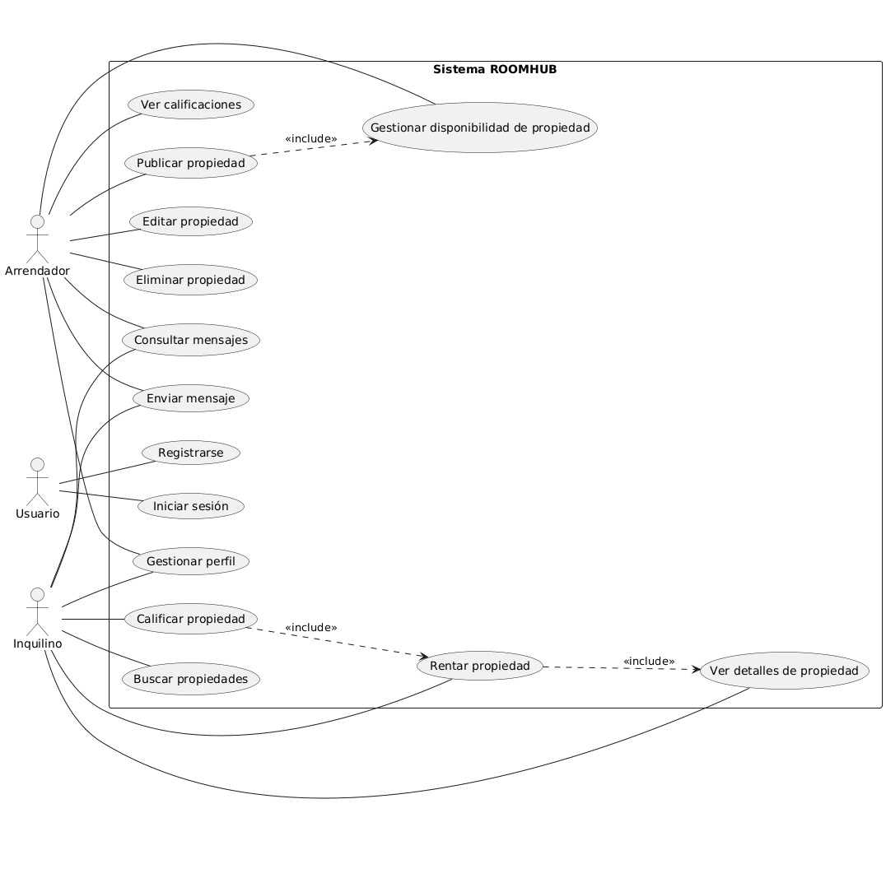
Diagrama de casos de uso

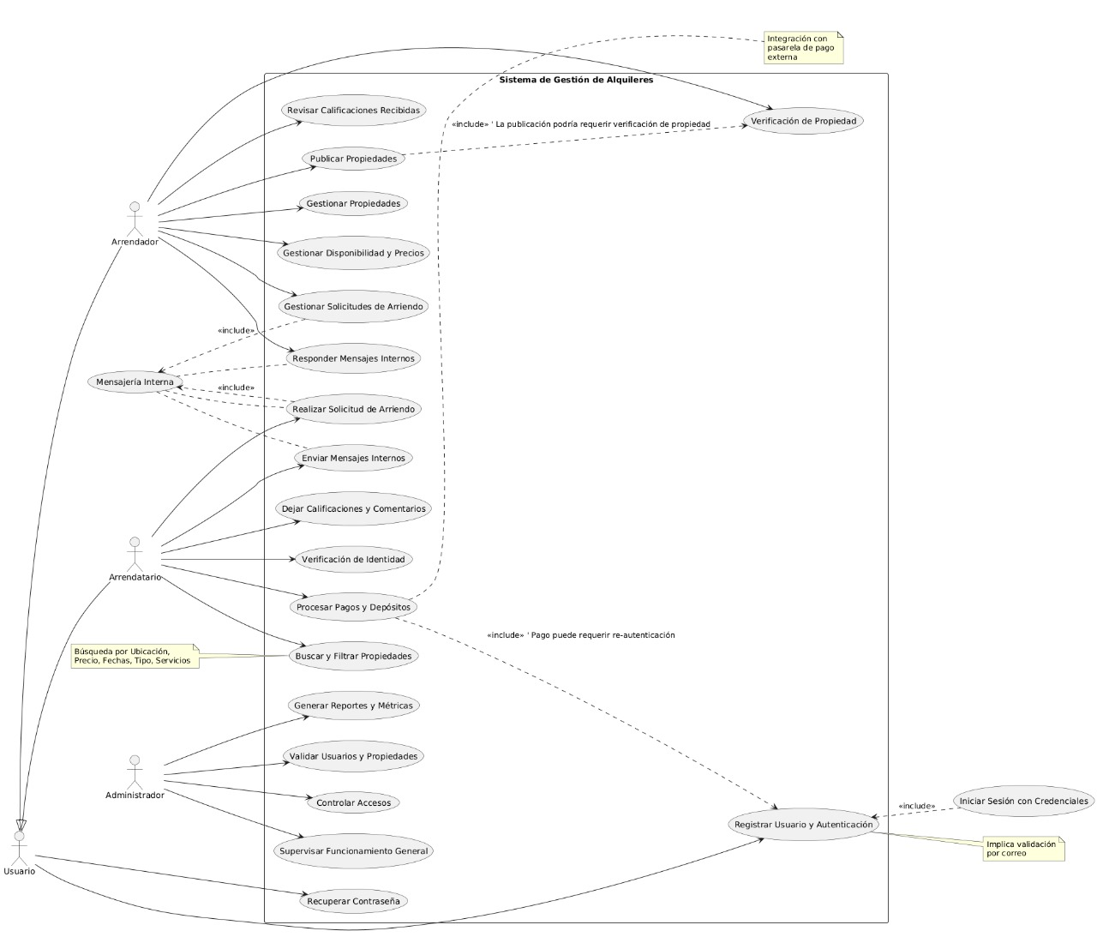

Modelo de datos
Modelo Relacional

Diccionario de Datos
Tabla: Roles
Campo | Tipo de dato | Tamaño | Llave | Permite Nulos | Descripción
Id_Rol | INT | - | PK | No | Identificador único del rol
Nombre | VARCHAR | 50 | - | No | Nombre del rol

Tabla: Usuario
Campo | Tipo de dato | Tamaño | Llave | Permite Nulos | Descripción
Id_User | INT | - | PK | No | Identificador del usuario
Username | VARCHAR | 50 | - | No | Nombre de usuario
Pass | VARCHAR | 255 | - | No | Contraseña encriptada

Tabla: Arrendador
Campo | Tipo de dato | Tamaño | Llave | Permite Nulos | Descripción
Id_arrendador | INT | - | PK | No | Identificador del arrendador
Nombre_Pila | VARCHAR | 50 | - | Sí | Nombre del arrendador
Ape_Paterno | VARCHAR | 50 | - | Sí | Apellido paterno
Ape_Materno | VARCHAR | 50 | - | Sí | Apellido materno
Correo | VARCHAR | 100 | - | Sí | Correo electrónico
Calle | VARCHAR | 50 | - | Sí | Calle de domicilio
Numero | VARCHAR | 10 | - | Sí | Número de domicilio
Colonia | VARCHAR | 50 | - | Sí | Colonia
FotoPerfil | VARCHAR | 255 | - | Sí | Ruta de la foto de perfil
Id_User | INT | - | FK | Sí | Referencia a Usuario

Tabla: Arrendador_Telefono
Campo | Tipo de dato | Tamaño | Llave | Permite Nulos | Descripción
Id_arrendador | INT | - | PK/FK | No | Arrendador asociado
Telefono | VARCHAR | 15 | PK | No | Número telefónico

Tabla: Propiedad
Campo | Tipo de dato | Tamaño | Llave | Permite Nulos | Descripción
Id_propiedad | INT | - | PK | No | Identificador de la propiedad
Descripcio | TEXT | - | - | Sí | Descripción de la propiedad
Calle | VARCHAR | 50 | - | Sí | Calle
Numero | VARCHAR | 10 | - | Sí | Número
Colonia | VARCHAR | 50 | - | Sí | Colonia
Precio | DECIMAL | 10,2 | - | Sí | Precio de renta
Fotografia | VARCHAR | 255 | - | Sí | Imagen de la propiedad
FechaPublicacion | DATE | - | - | Sí | Fecha de publicación
Disponible | BOOLEAN | - | - | Sí | Disponibilidad
Rentado | BOOLEAN | - | - | Sí | Estado de renta
Id_arrendador | INT | - | FK | Sí | Arrendador dueño

Tabla: Inquilino
Campo | Tipo de dato | Tamaño | Llave | Permite Nulos | Descripción
Id_inquilino | INT | - | PK | No | Identificador del inquilino
Nombre_Pila | VARCHAR | 50 | - | Sí | Nombre del inquilino
Ape_Paterno | VARCHAR | 50 | - | Sí | Apellido paterno
Ape_Materno | VARCHAR | 50 | - | Sí | Apellido materno
Correo | VARCHAR | 100 | - | Sí | Correo electrónico
FechaRegistro | DATE | - | - | Sí | Fecha de registro
FotoPerfil | VARCHAR | 255 | - | Sí | Foto de perfil
Id_User | INT | - | FK | Sí | Usuario asociado

Tabla: Servicio
Campo | Tipo de dato | Tamaño | Llave | Permite Nulos | Descripción
Id_servicio | INT | - | PK | No | Identificador del servicio
Luz | BOOLEAN | - | - | Sí | Incluye luz
Agua | BOOLEAN | - | - | Sí | Incluye agua
Internet | BOOLEAN | - | - | Sí | Incluye internet

Tabla: Mensaje
Campo | Tipo de dato | Tamaño | Llave | Permite Nulos | Descripción
Id_mensaje | INT | - | PK | No | Identificador del mensaje
Contenido_Del_Mensaje | TEXT | - | - | Sí | Contenido del mensaje
Leido | BOOLEAN | - | - | Sí | Estado de lectura
FechaHora | DATETIME | - | - | Sí | Fecha y hora
Id_arrendador | INT | - | FK | Sí | Arrendador emisor
Id_inquilino | INT | - | FK | Sí | Inquilino receptor
Tabla: Calificacion
Campo | Tipo de dato | Tamaño | Llave | Permite Nulos | Descripción
Id_Calificacion | INT | - | PK | No | Identificador de la calificación
Id_inquilino | INT | - | FK | Sí | Inquilino que califica
Id_Propiedad | INT | - | FK | Sí | Propiedad calificada
puntuacion | INT | - | - | Sí | Puntuación otorgada
Comentatario | TEXT | - | - | Sí | Comentario

Tabla: Renta
Campo | Tipo de dato | Tamaño | Llave | Permite Nulos | Descripción
Id_propiedad | INT | - | PK/FK | No | Propiedad rentada
Id_inquilino | INT | - | PK/FK | No | Inquilino arrendatario

Prototipos visuales de la solución

Aplicación Web

Aplicación móvil

Pruebas de solución

Liberación y solución

Publicación, distribución y liberación de la aplicación

Resultados de la investigación documental

Cartel o propuesta de artículo

Bibliografía

Hernández sampieri, r. (2022). metodología de la investigación. mcgraw-hill.
Creswell, j. w. (2018). research design: qualitative, quantitative, and mixed methods approaches. sage publications.
Inegi. (2023). información sobre vivienda y arrendamiento en México.
Coulomb, R., & Schteingart, M. (2019). Vivienda y condiciones urbanas en México. Universidad Nacional Autónoma de México.
García, J., & López, M. (2019). Plataformas digitales y acceso a la vivienda. Revista de Estudios Urbanos, 12(3), 45-60.
INEGI. (2022). Estadísticas de vivienda en México. Instituto Nacional de Estadística y Geografía.
Laudon, K. C., & Laudon, J. P. (2020). Sistemas de información gerencial. Pearson Educación.
ONU-Hábitat. (2020). El derecho a la vivienda adecuada. Naciones Unidas.
Pérez, L., & Ramírez, A. (2018). Mercado inmobiliario informal en zonas urbanas. Revista Economía y Sociedad, 10(2), 78-95.
Sánchez, F. (2021). Problemáticas en la renta de vivienda para estudiantes. Revista de Ciencias Sociales, 15(1), 102-118.
Torres, H., & Mendoza, P. (2020). Factores socioeconómicos en la elección de vivienda estudiantil. Educación y Desarrollo, 8(4), 33-49.
Pressman, R. S., & Maxim, B. R. (2020). Software engineering: A practitioner's approach (9th ed.). McGraw-Hill Education.
Sommerville, I. (2016). Software engineering (10th ed.). Pearson Education Limited.
Laudon, K. C., & Laudon, J. P. (2020). Management information systems: Managing the digital firm (16th ed.). Pearson.
Mozilla Developer Network. (2024). Web technology for developers. https://developer.mozilla.org
Google Developers. (2024). Guide to mobile app development. https://developers.google.com
StatCounter GlobalStats. (2024). Mobile vs desktop market share worldwide. https://gs.statcounter.com
Flutter Team. (2024). Flutter documentation. https://docs.flutter.dev
Congreso de la Unión. (2010). Ley Federal de Protección de Datos Personales en Posesión de los Particulares. Diario Oficial de la Federación.
Congreso de la Unión. (1889). Código de Comercio. Diario Oficial de la Federación.
Congreso de la Unión. (1992). Ley Federal de Protección al Consumidor. Diario Oficial de la Federación.
Congreso de la Unión. (2012). Ley de Firma Electrónica Avanzada. Diario Oficial de la Federación.
Congreso de la Unión. (2020). Ley Federal del Derecho de Autor. Diario Oficial de la Federación.

